收 件 者: 请输入姓名与职称 | 发 件 者: 请输入您的姓名
公司名称: 请输入公司名称 | 文件页数: 请输入您传真的文件页数
主旨: 杭州时代光华公开课介绍
Excel应用课程案例及亮点
主讲：张剑悦
——Microsoft 资深授权培训师

- 课程时间：2010年07月03日 1天（上午9：00—12：00 下午13：30—16:30）
- 课程地点：杭州海外海西溪宾馆 一楼海政厅 （天目山路329号）
- 【课程背景】
◆ 如何管理各种类型的数据表
■ 序列编号管理
■ 前缀编号管理
■ 序列文本管理
■ 分类文本管理
■ 日期、货币、数值类型的信息管理
◆ 相同的数据前缀如何快速添加
◆ 规范：怎样制作出规范的数据表
◆ 高效：快速提高使用效率的便捷方法
◆ 准确：为数据表设定有效规则，使数据信息规范、准确
◆ 安全：工作表和工作簿保护大全
【课程收益】
- 提升你的Excel 管理和操作水平；
- 各类公式和函数的使用方法及案例运用；
- 让你了解不一样的图表；
- 掌握Excel中最强大的数据透视功能。
【课程特色】
激情，严谨，亲和、专业、通俗易懂。
【课程形式】

讲授
- 案例分析
- 实战演练

【课程大纲】
第一部分 管理数据
— 数据的输入技巧
— 数据有效性设置
■ 范围限定
■ 日期限定、序列限定
— 用工作表组来管理工作表
— 数据安全性设置和管理
■ 工作表只读、数据区权限设定
■ 在编辑栏隐藏公式和函数
— 制作专业效果的数据表
■ 数据表纹理背景
■ 框线的各种美化
■ 斜线表头的设置技巧

第二部分 数据运算
— 设置公式来计算数据的结果
— 通过统计函数、数据库函数以及能进行分类汇总的函数计算所需数据
■ 对数值进行计数统计
■ 对文本进行计数统计和查找
■ 对空格进行计数统计
— 公式和函数地址引用（相对地址引用、绝对地址引用）
■ 排名函数
■ 与或函数（逻辑函数）
■ 条件及条件计数函数的使用
■ 文本函数和文本拆分合并
■ 日期函数计算
■ Vlookup查询函数应用
— 三维引用（跨表引用）

第三部分 图表分析
— 创建图表的一般规律和方法
— 图表的修改
— 利用柱形图、饼图（符合饼图）、折线图分析数据
数据分析
— 通过排序法分析数据
— 通过自动筛选和高级筛选分析数据
— 对数据进行分类汇总
— 利用数据透视图表对数据进行分析

【讲师简介】
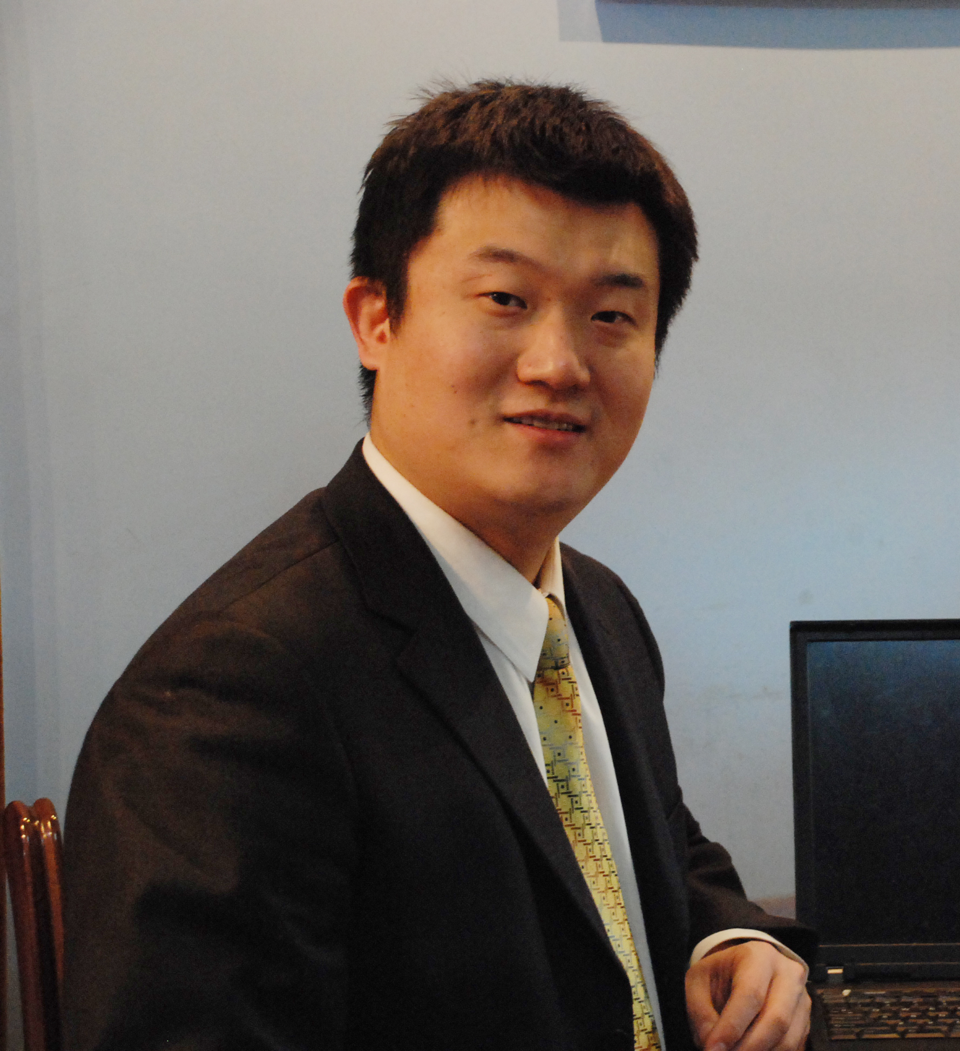
张剑悦 Microsoft 资深授权培训师/高级培训师

曾经担任 北京新东方学校办公软件部经理
计算机世界大学教学总监
现在担任 北京吉瑞天德IT教育部 首席培训师
北京吉瑞天德教育部总监
《电脑爱好者》杂志社高级顾问
CAC网络化办公首席培训专家
CAC职业培训与就业促进专家委员会专家
人力资源和社会保障部中国就业培训技术指导中心认 证首席专家讲师

【曾服务的企业】

- 新闻集团
- 卡夫食品
- 纳贝斯克（中国）
- 欧盟驻中国代表处
- 丰田汽车销售有限公司
- 北京电视台
- 北京广播电台
- 橡果国际
- 中信国安公司
- 中信证券
- 北汽福田汽车
- 中外运敦豪公司
- 双鹤制药
- 联想集团控股有限公司
- 天津天狮集团
- 伊利实业集团
- 新华人寿保险
- 《培训》杂志
- 华夏基金
- 华夏银行信用卡中心
- 中国电信集成电路
- 华锐风电科技有限公司
- 中科院电子所
- 中科院光电研究院
- 中科院MBA班
- 中意人寿保险
- 汉高集团
- 艾默生过程控制
- 安利（中国）
- 杜邦红狮
- 泰康人寿保险
- 光大银行
- 哈尔滨啤酒有限公司
- 圣元乳业有限公司
- 海信集团
- 澳柯玛集团
- 青岛马士基集团
- 中国知识产权局
- 海克斯康集团公司
- 京华时报社
- 电脑爱好者杂志
- ……

※※※※※※※※※※※※※※※※※※※※※※※※※※※※※※※※※※※※※※※※※※※※※※※※※※※※※
- 课程时间：2010年07月03日 1天（上午9：00—12：00 下午13：30—16:30）
- 课程地点：杭州海外海西溪宾馆 一楼海政厅 （天目山路329号）
- 参会费用： 会员套票：1张
800元/人 团队购票5人以上更优惠！（更多优惠尽请关注时代光华学习卡）
学习卡 | 年投资额 | 人次 | 单人次金额
团队钻石卡 | 88800元 | 500 | 178元 / 天 / 人
团队黄金卡 | 58800 元 | 300 | 196元 / 天 / 人
团队Ａ卡 | 32800 元 | 150 | 218元 / 天 / 人
团队Ｂ卡 | 26800 元 | 100 | 268元 / 天 / 人
团队Ｃ卡 | 16800 元 | 50 | 336 元 / 天 / 人
精英卡 | 11800 元 | 30 | 393元 / 天 / 人
个人卡 | 6800元 | 30 | 226元/ 天 / 人

报 名 回 执
负责人 |  | 职 务 |  | 手 机
企业名称 |  |  | 主营产品
参会人员 | 职位 | 参会人员 | 职位 | 参会人员 |  | 职位
学习顾问：段迎迎 电话：0571-89938975 15158065149 传真：0571-89938990
下期公开课预告：
时间：2010年07月10日 主题：易经与管理 主讲：王勇
特别备注：1、请前来上课的学员自带好笔

2、课程准时开课，请学员不要迟到
主办单位：杭州时代光华教育发展有限公司
8020人才网 衣锦城临安食府

温馨小贴士
亲爱的学员，为了您能更加方便的参加张剑悦老师的《Excel应用课程案例及亮点》课程，请注意以下提示：
【课程地点】杭州海外海西溪宾馆 一楼海政厅 （天目山路329号）
【课程时间】 2010年07月03日 早上： 9:00—12:00 下午：13:30—16:30

【公交路线】 公交文一路口站 K58路 77路 K307路

公交浙江工商大学站 B2 K278

【停车信息】 提供少量免费停车位
【用餐信息】 宾馆有餐厅，另外，周边文一路，教工路有多家餐馆，学员可自行安排
如有任何问题或帮助，请您致电：0571－89938975 / 15158065149
联系人：段迎迎
